Cómo usar Hangouts

1. Entrar a App Store
2. En Buscar, ingresar el nombre de Hangouts

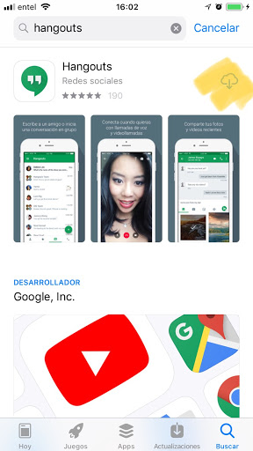

1. Pinchar donde dice Bajar, o en este caso, volver a descargar

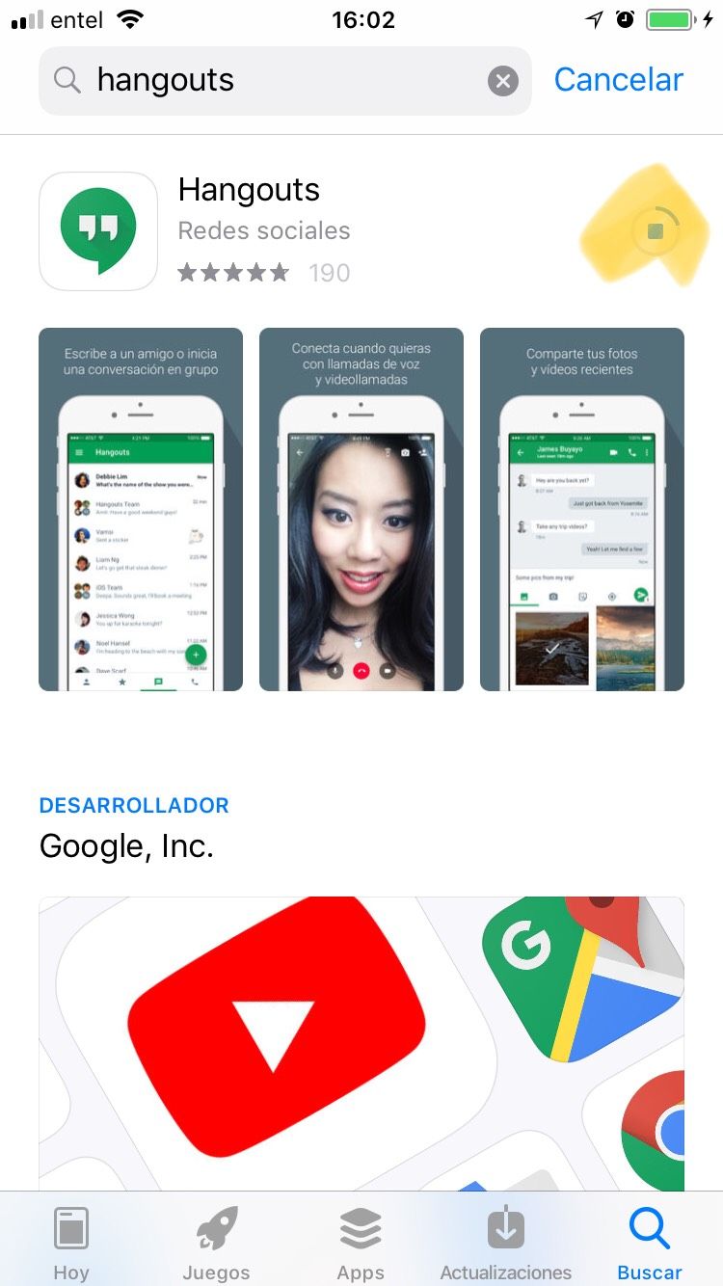

1. Una vez descargado Hangouts, debe ir a la pantalla de aplicaciones y abrir Hangouts

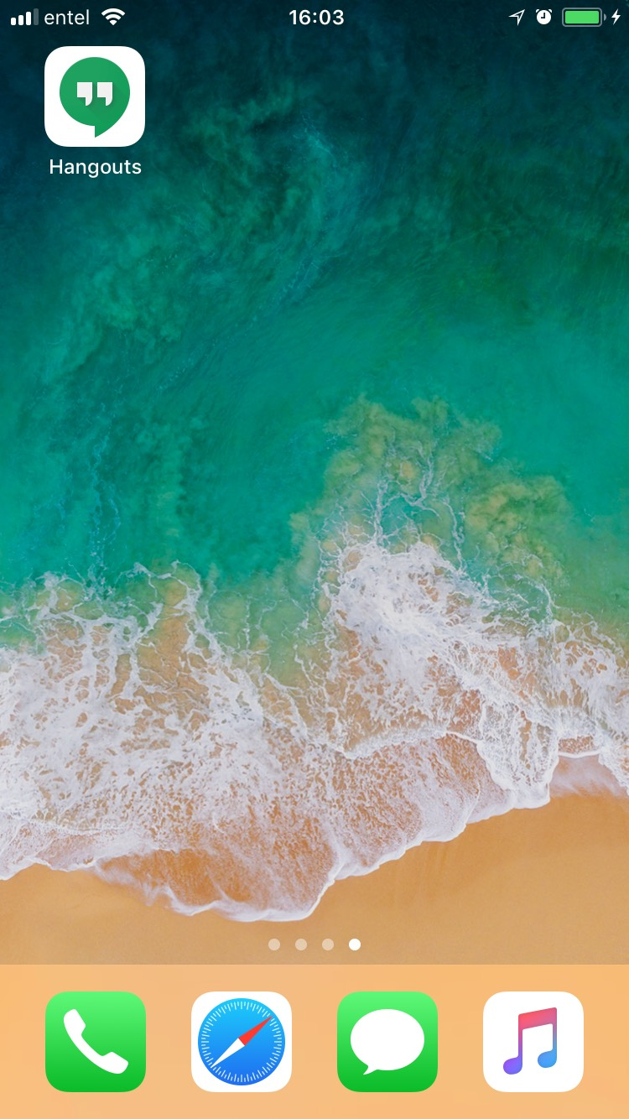

1. Al abrir la aplicación, pinchamos en Comenzar



1. Pinchamos en Agregar otra cuenta

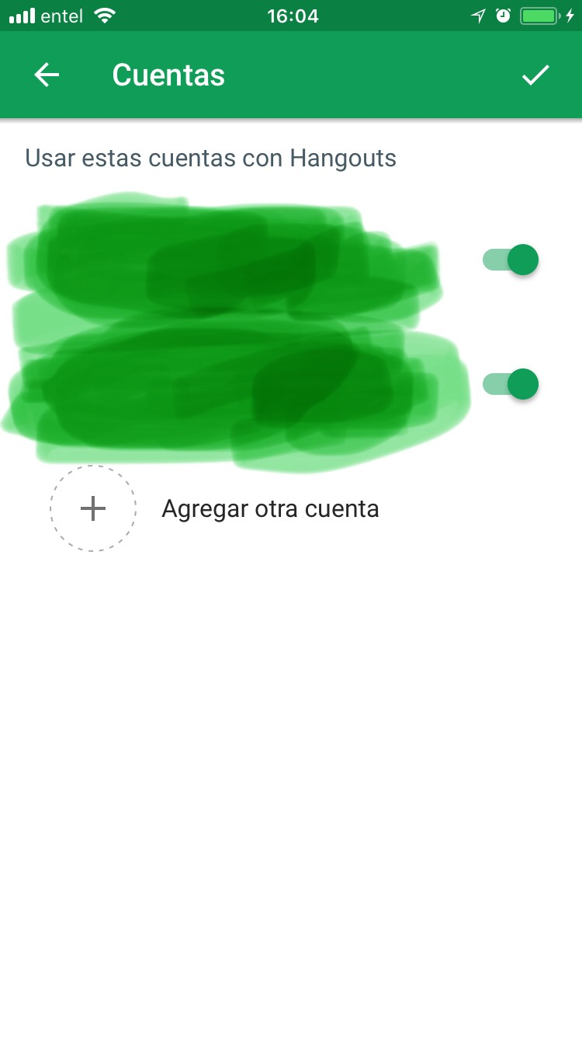

1. Nos pedirá ingresar nuestro usuario y contraseña. Aquí ingresamos nuestro usuario de correo incluyendo el @samu.cl

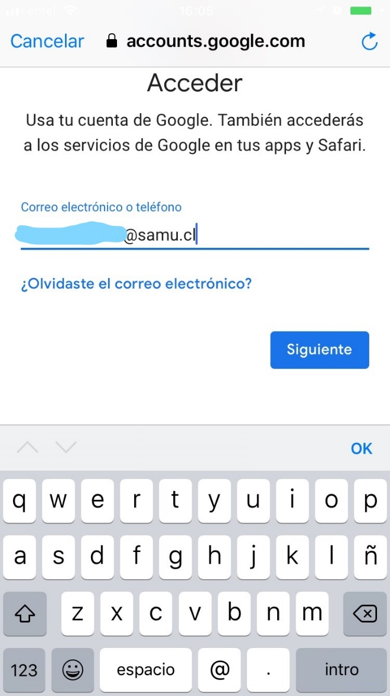

1. Y finalmente ingresamos nuestra contraseña

